Муниципальное бюджетное дошкольное образовательное
учреждение детский сад №20
пос. Степной муниципального образования
Кавказский район

Подготовила музыкальный руководитель Кузнецова Д.А.

Памятка «Использование музыкальных игрушек для развития музыкальных способностей у дошкольников»
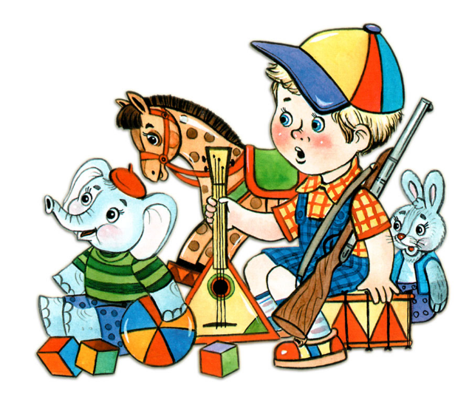
В процессе музыкального воспитания детей дошкольного возраста решается множество образовательных задач: воспитание художественного вкуса у детей, эмоциональной отзывчивости на музыку, а также развитие музыкальных и творческих способностей детей в различных видах музыкальной деятельности: восприятия (слушание музыки) и исполнительства (певческой деятельности, игры на музыкальных инструментах, музыкально - ритмической деятельности).
Для осуществления этих задач по музыкальному воспитанию, поставленных учебной программой дошкольного образования, необходимо комплексное воздействие на каждого ребёнка основных видов музыкальной деятельности: пения, музыкально-ритмического движения, слушания музыки, игры на детских музыкальных инструментах.
В детских садах с целью приобщения ребёнка к музыке, развития у него музыкальных способностей используются различные музыкальные инструменты, игрушки, картины и наглядные пособия. Однако, успех музыкального воспитания во многом зависит не только от достаточного оснащения занятий дидактическими пособиями и другими материалами. Но и от правильного их применения вне занятий с учётом возраста детей, их заинтересованности и конкретных возможностей детского сада.
Я хочу остановиться на том, что такое музыкальная игрушка и как её использовать в самостоятельной деятельности детей в группе.
МУЗЫКАЛЬНАЯ ИГРУШКА бывает неозвученная и озвученная.
НЕОЗВУЧЕННАЯ МУЗЫКАЛЬНАЯ ИГРУШКА.
1. Игрушки-инструменты (пианино, рояль, балалайка, гармошка). Их изготавливают из фанеры, картона. Их желательно иметь в каждой возрастной группе и использовать для создания игровых ситуаций. (Дети напевают, представляя себя играющими на музыкальных инструментах).
Таким образом, неозвученные игрушки-инструменты упражняют детей в умении правильно воспроизводить мелодию, стимулируют их самостоятельную деятельность. Игрушки - инструменты в основном применяются для детей 3-4 лет.
ОЗВУЧЕННАЯ МУЗЫКАЛЬНАЯ ИГРУШКА
Музыкальные волчки разной величины со звучанием в верхнем и нижнем регистрах. Используют для детей раннего возраста с целью привлечения их внимания к мелодичному звучанию и развитию у них слухового сосредоточения.
Музыкальные молоточки - цветные пластмассовые, с полой ручкой, которая заканчивается двухсторонним основанием молотка, на основании которого гофрированный цветной набалдажник. При ударе по основаниям молоточка издаются разные звуки (разница в терцию)
Игрушка успешно пользуется в младших группах при выполнении игровых заданий для восприятия ритмических отношений.
В старших группах музыкальный молоточек применяют в игре
«Какой звук выше? » Дети учатся различать высокий и низкий звуки.
Музыкальная книжка, на каждой странице которой нотная строка с мелодией одной из детских песен (программных) и цветная иллюстрация (небольшая картинка, сюжет её точно соответствует названию песни. Нижняя часть каждой страницы срезана так, чтобы оставалась открытой основная часть книжки - клавиши (по типу детского пианино). Перелистывая книгу, дети (старшей группы) по картинкам узнают песню и озвучивают её - играют, нажимая на клавиши.
Музыкальную книжку дают детям 6-7лет для самостоятельной деятельности. Благодаря действиям с этой игрушкой у ребят развивается музыкальная память, закрепляется навык самостоятельного музицирования.
ОЗВУЧЕННЫЕ ОБРАЗНЫЕ ИГРУШКИ, изображающие различных животных (кошку, собаку, лошадь, петуха, гуся и пр., используются в работе с детьми раннего и младшего дошкольного возраста для привлечения их внимания к звукам различной высоты (большая собачка и щенок, большой петушок и маленький, кошка и котёнок и т. д., а также для различения звуков по тембру (лошадь, утка, корова, курица, коза и т. д.). Все виды игрушек на подражание голосам птиц и животных способствуют музыкально – сенсорному развитию детей.
ЗАВОДНЫЕ ИГРУШКИ используются для музыкальной деятельности детей: пляшущий медведь; заяц играет на барабане (ксилофоне), Петрушка, играющий на тарелках; поющая птичка и пр. Педагоги показывают эти игрушки на занятиях с малышами, чтобы привлечь их внимание к новому музыкальному произведению, вносят как развлечение на празднике или дают детям для игры.
ИГРУШКИ ОБРАЗНЫЕ (кукла, мишка, заяц, собака, кошка и пр.) также используются на музыкальных занятиях и в самостоятельной деятельности.
Хорошо также иметь картинки с изображением различных музыкальных инструментов. Их можно использовать в группе для закрепления детей с этими инструментами.
Музыкальные игрушки и инструменты вызывают у ребёнка большой интерес. Их применение обогащает музыкальные впечатления для дошкольников, развивает их музыкальные способности.
Игра на музыкальных инструментах, не имеющих звукоряда, помогает выработать чувство ритма, расширяет тембровые представления детей.
Мелодические музыкальные инструменты все три основные музыкальные способности: ладовое чувство, музыкально - слуховые представления и чувство ритма. Что бы сыграть мелодию по слуху, нужно иметь музыкально - слуховые представления о расположении звуков по высоте и ритмические представления.
При подборе мелодии необходимо также ощущать тяготения к устойчивым звукам, различать и воспроизводить эмоциональную окраску музыки. Кроме того, игра на музыкальных инструментах развивает волю, стремление к достижению цели, воображение.
Важно привлекать внимание детей к выразительности тембра каждого инструмента, использовать образные сравнения, характеристики. Дети должны почувствовать выразительные возможности инструментов, научиться использовать разнообразие тембровых красок. Тем самым развивается музыкальная отзывчивость на музыку – основа музыкальности.
В игре на музыкальных инструментах, мы должны учитывать индивидуальные возможности каждого ребенка. Одни дети легко подбирают попевки, с другими необходима более детальная подготовительная работа. Здесь большую помощь оказывают музыкально-дидактические игры, которые также необходимо иметь в группе для самостоятельной деятельности.
Благодаря музыкально - дидактическим пособиям и играм дети с интересом обучаются простейшим приёмам игры на разных инструментах, учатся пользоваться динамическими оттенками, подбирать по слуху, играть в ансамбле. Всё это делает игру не только интересной, но и ценной для их музыкально-сенсорного развития.
Итак, к концу пребывания в детском саду дети приобретают устойчивые вокальные навыки, умение выразительно передавать характер музыки в движениях и игре на музыкальных инструментах, а также получают сведения общего характера в музыке как виде искусства, музыкальных жанрах, композиторах, музыкальных инструментах. А значит, дошкольники подготавливаются к изучению дальнейших знаний в музыкальном воспитании и нотной грамоты в школе и т. д.

